terminaldenambalajlama_mal_giriş_onay

SAP Easy Access
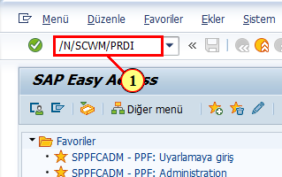
(1) /N/SCWM/PRDI alınan teslimat işleme ekranı açılır

Alnn.teslimatın bakımını yap - depo no.NAİR (zaman dilimi EET)
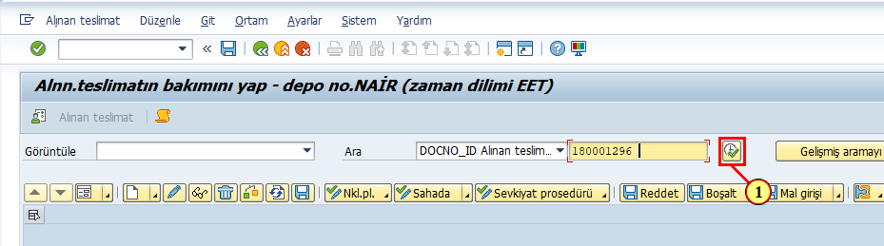
(1) alınan teslimatı yazarak öğesine tıklayın.

Alnn.teslimatın bakımını yap - depo no.NAİR (zaman dilimi EET)
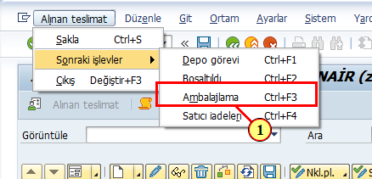
(1) Ambalajlama Ctrl+F3 menü öğesine tıklandığında menü öğesi yürütülür.

Teslimatın ilk ambalaj durumunu görüntülüyoruz.

İşyeri Alınan teslimat için ambalajlama
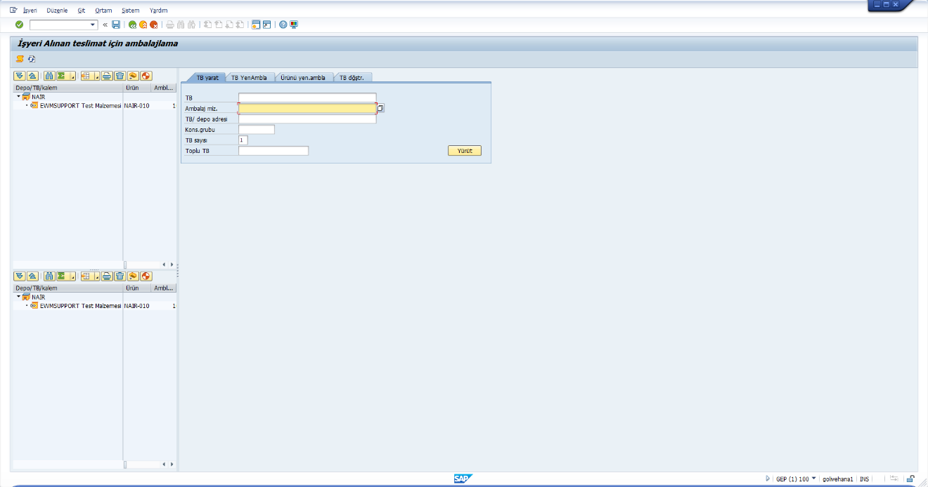

Teslimat dağıtıldığında herhangi bir ambalajlama yok.

Alnn.teslimatın bakımını yap - depo no.NAİR (zaman dilimi EET)
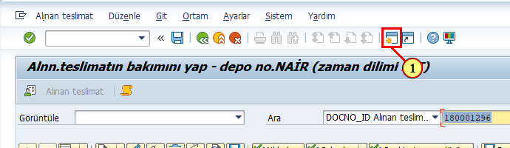
(1) öğesine tıklayın.

SAP Easy Access
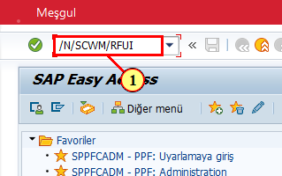
(1) Standart el terminalinden ambalajlama yapmak için /N/SCWM/RFUI işlem kodu ile terminalimizi açıyoruz

SAP

Şimdi Enter basılıyor.

SAP
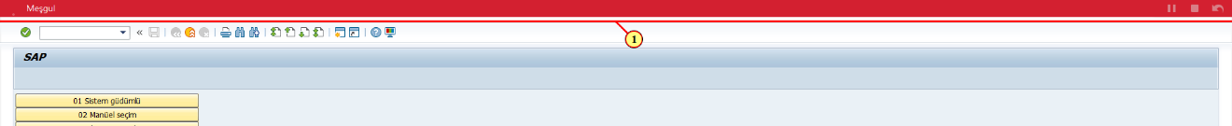
(1) Giriş işlemine başlayabilmek için önce bağlı olduğumuz kuyruğu değiştiriyoruz.

SAP
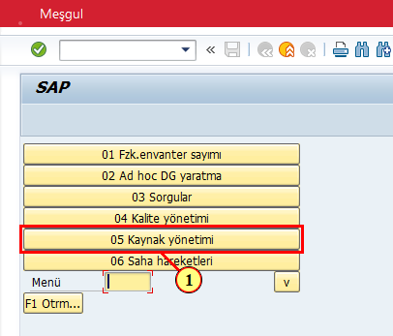
(1) öğesine tıklayın.

SAP
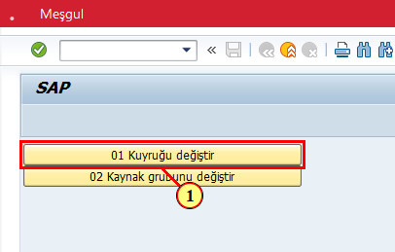
(1) öğesine tıklayın.

SAP

Mal girişi için tanımladığımız kuyruğu yazarak enter yapıyoruz.

SAP

Şimdi F7 basılıyor.

SAP

Şimdi F7 basılıyor.

SAP
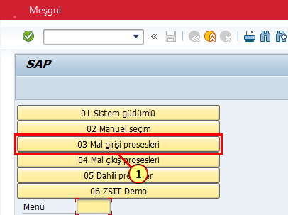
(1) öğesine tıklayın.

Ambalajlama işlemine başlıyoruz.

SAP
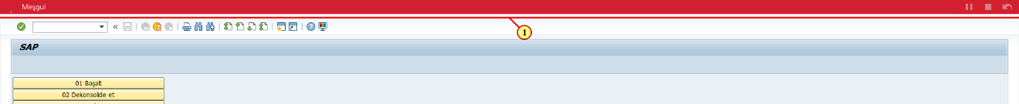
(1) Taşıma birimlerinin alınması butonuna basıyoruz.

SAP
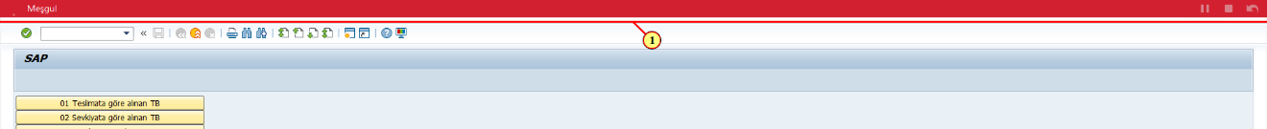
(1) 01 Teslimata göre alınan TB seçiyoruz

SAP

Teslimatımızı yazıyoruz.

SAP

Şimdi Enter basılıyor.

SAP

Şimdi Enter basılıyor.

SAP

Şimdi F2 basılıyor.

SAP
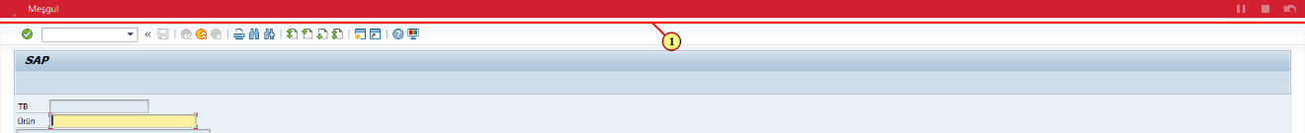
(1) alanı doldurulur.

SAP

Şimdi Enter basılıyor.

SAP
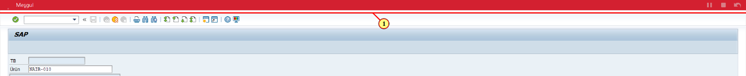
(1) alanı doldurulur.

SAP
(1) alanı doldurulur.

SAP

Şimdi F1 basılıyor.

SAP
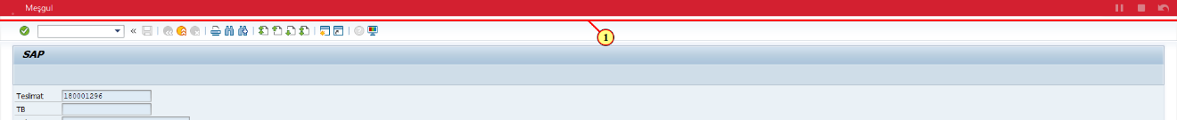
(1) Bu alana ambalaj malzememizi yazarak enter diyoruz.

SAP

Şimdi Enter basılıyor.

SAP
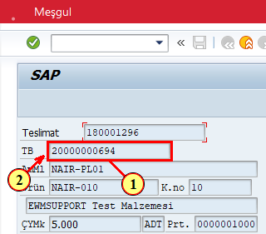
(1)
(2) Taşıma birimimiz yaratıldı.

SAP

Şimdi Enter basılıyor.

SAP

Bu ekranda F2 butonu ile mal girişi yapılıp F3 ile depo görevi yaratılıp F4 ile onaylanabilir

SAP

Şimdi F2 basılıyor.
Açık miktarımız için aynı işlemleri yapıyoruz

SAP

Şimdi Down basılıyor.

SAP

Şimdi Enter basılıyor.

SAP
(1) alanı doldurulur.

SAP

Şimdi Enter basılıyor.

SAP
(1) alanı doldurulur.

SAP

Şimdi Enter basılıyor.

SAP

Şimdi F1 basılıyor.

SAP
(1) alanı doldurulur.

SAP

Şimdi Enter basılıyor.

SAP

Şimdi Enter basılıyor.

SAP

Şimdi Enter basılıyor.

SAP

Şimdi F7 basılıyor.

SAP

Şimdi F7 basılıyor.

SAP

Şimdi F7 basılıyor.

SAP

Şimdi F7 basılıyor.

SAP
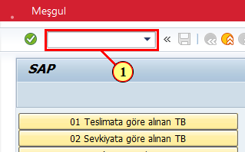
(1) öğesine tıklayın.

SAP
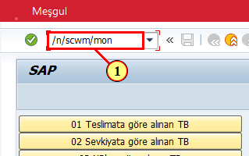
(1) El terminalinden ambalajlama işlemi tamamlandı. Şimdi monitör ekranını açarak mal girişini yapıyoruz.

Depo yönetimi izleme SAP - depo numarası NAİR
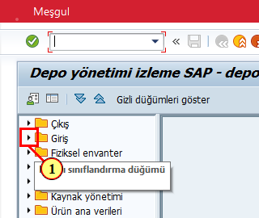
(1) öğesine tıklayın.

Depo yönetimi izleme SAP - depo numarası NAİR
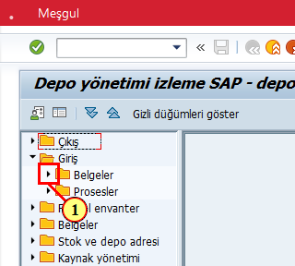
(1) öğesine tıklayın.

Depo yönetimi izleme SAP - depo numarası NAİR
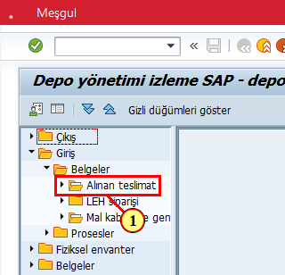
(1) öğesine çift tıklanır.

/SCWM/SAPLWIP_DELIVERY
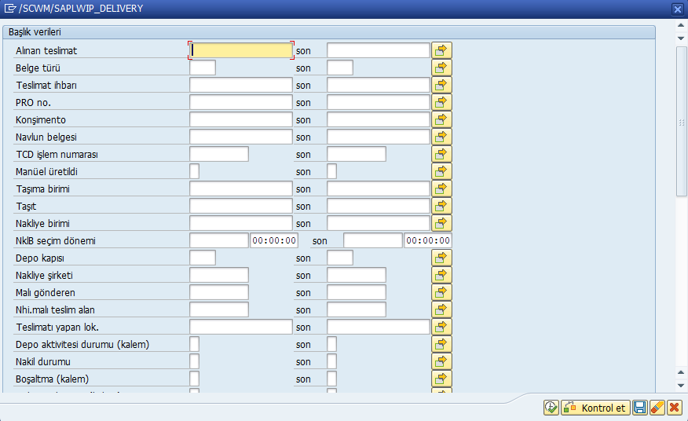

Şimdi Ctrl+V basılıyor.

/SCWM/SAPLWIP_DELIVERY
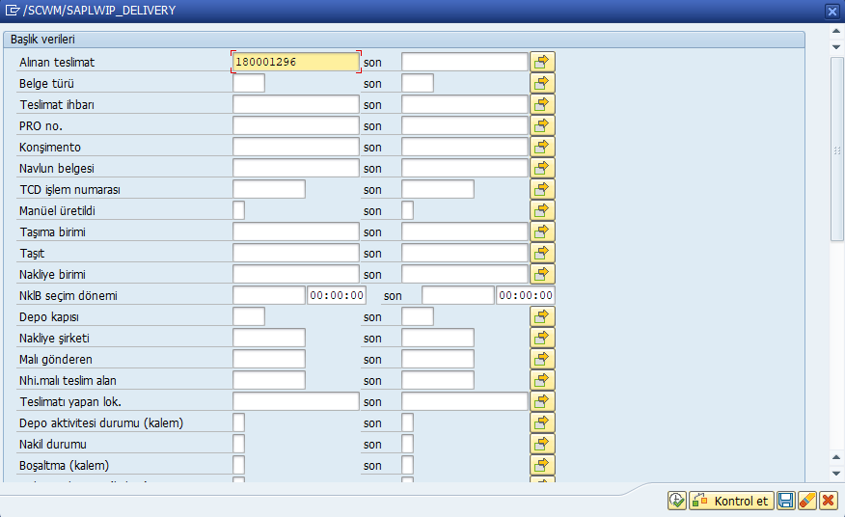

Şimdi F8 basılıyor.

Depo yönetimi izleme SAP - depo numarası NAİR
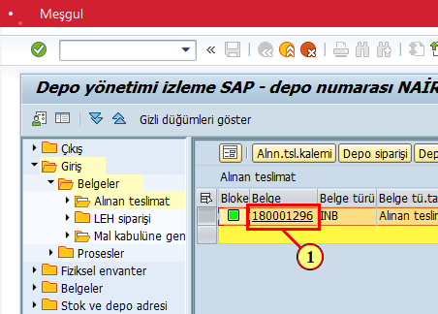
(1) öğesine tıklayın.

Alnn.teslimatın bakımını yap - depo no.NAİR (zaman dilimi EET)
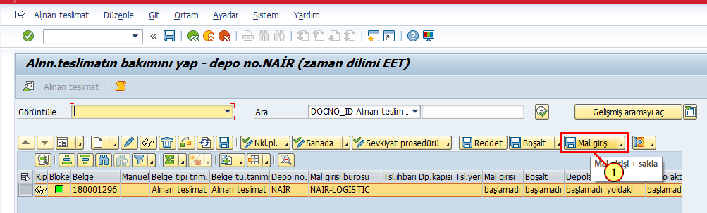
(1) Mal girişi öğesine tıklayın.

Bu işlem ile sistem EWM ve ERP tarafında mal girişini gerçekleştiriyor. Aynı zamanda süreç gereği kontrol partisini de yaratıyor.

Alnn.teslimatın bakımını yap - depo no.NAİR (zaman dilimi EET)
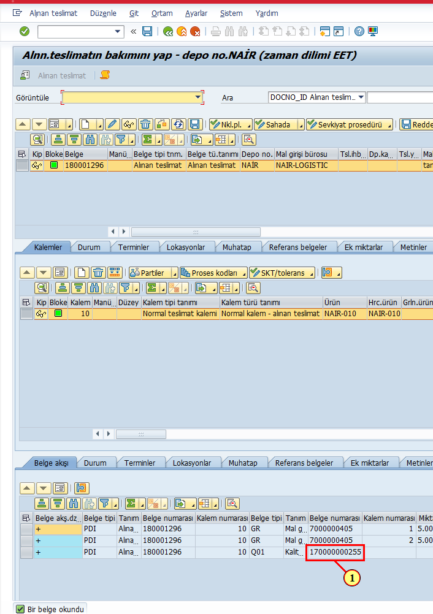
(1) öğesine tıklayın.

Mal girişi yapıldı.
Kontrol partisi yaratıldı.

Alnn.teslimatın bakımını yap - depo no.NAİR (zaman dilimi EET)
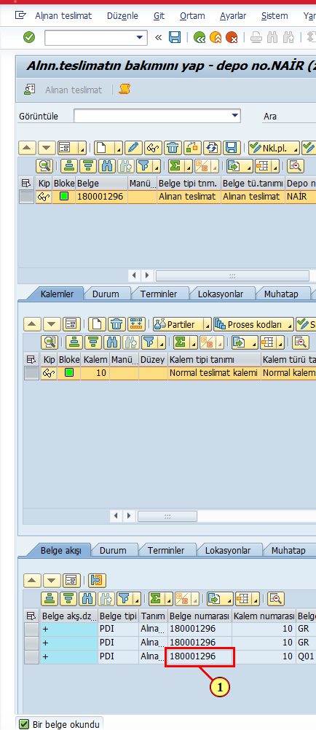
(1) öğesine tıklayın.
Şimdi ERP tarafını kontrol edelim teslimat kopyalanır ve VL33N işlem kodu açılır.

SAP
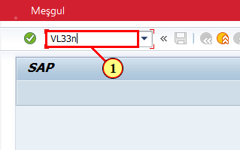
(1) VL33N işlem kodu açılır.

Alınan teslimatı görüntüle

Şimdi Ctrl+V basılıyor.
teslimat yazılır

Alınan teslimatı görüntüle

Şimdi Enter basılıyor.

Alınan tsl./MH 180001296 Görüntüle: Genel bakış
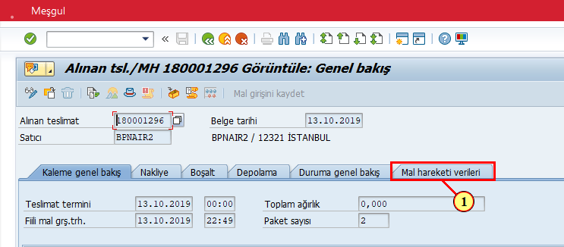
(1) öğesine tıklayın.

Mal girişi durumunu kontrol ediyoruz.

Alınan tsl./MH 180001296 Görüntüle: Genel bakış
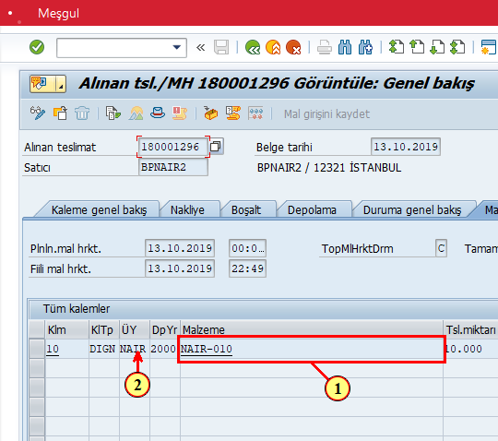
(1) öğesini sürükleyin.
(2) öğesine bırakın.

Alınan tsl./MH 180001296 Görüntüle: Genel bakış
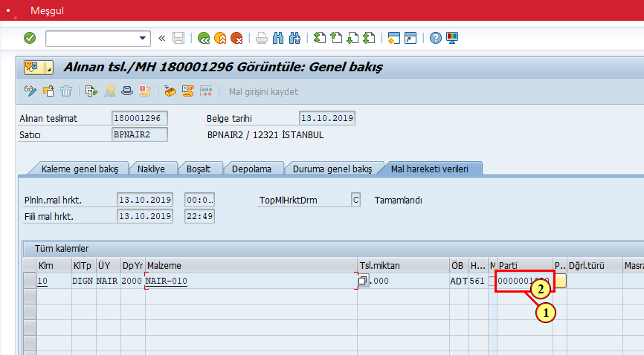
(1) öğesini sürükleyin.
(2) öğesine bırakın.

Alınan tsl./MH 180001296 Görüntüle: Genel bakış
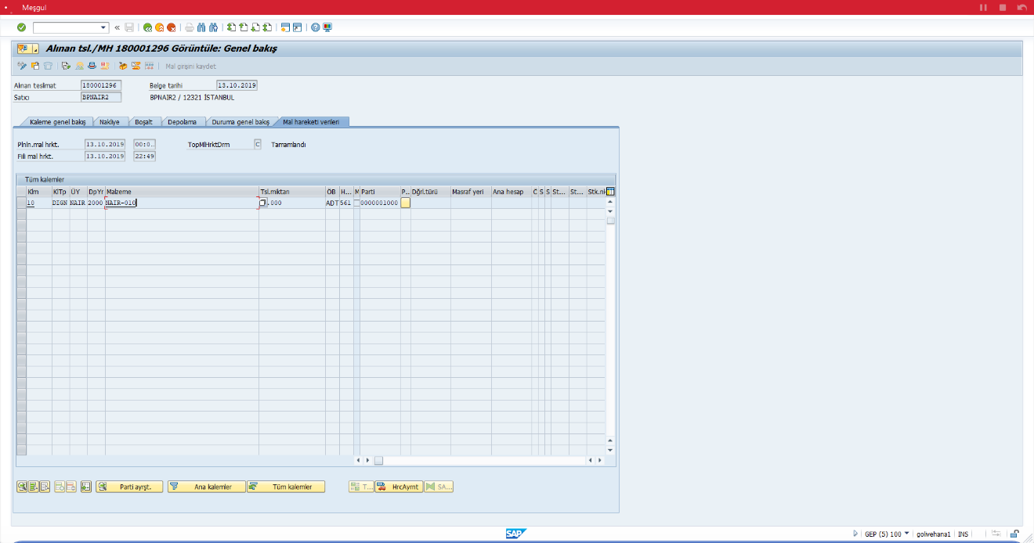

Şimdi Ctrl+Y basılıyor.

Alınan tsl./MH 180001296 Görüntüle: Genel bakış
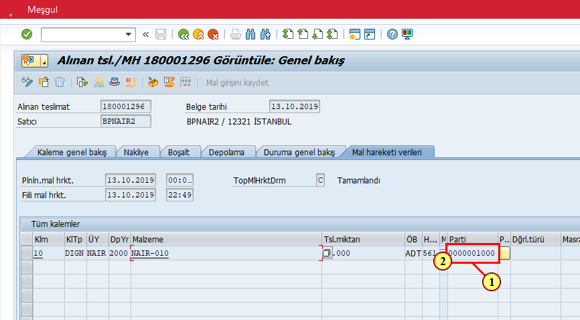
(1) öğesini sürükleyin.
(2) öğesine bırakın.

Alınan tsl./MH 180001296 Görüntüle: Genel bakış
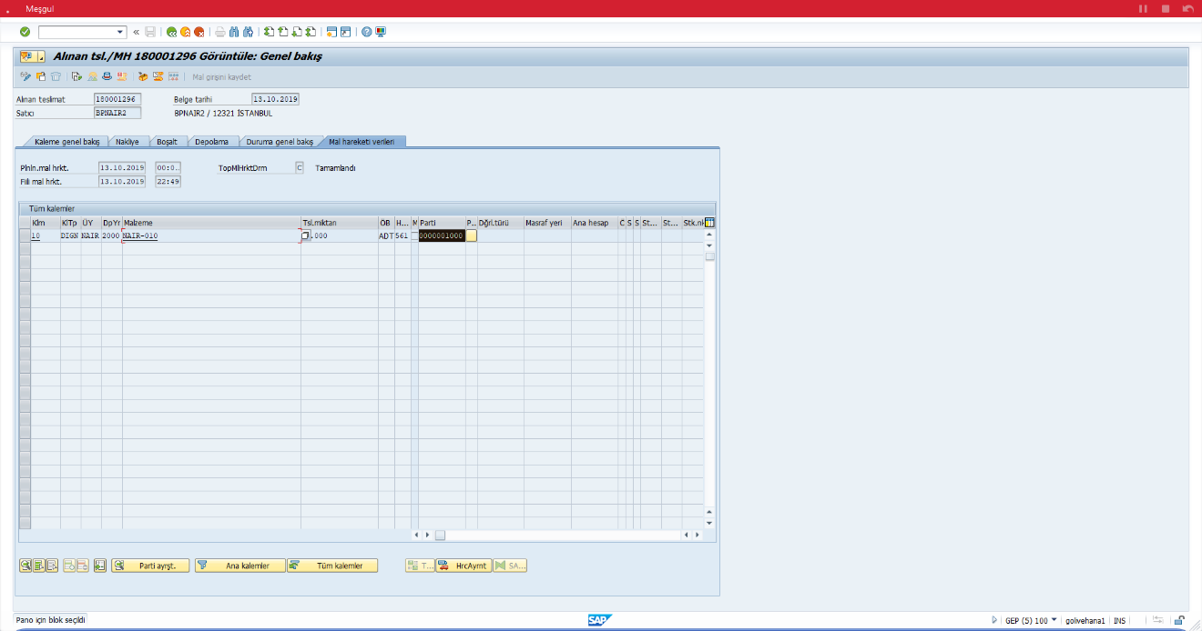

Şimdi Ctrl+C basılıyor.

Alınan tsl./MH 180001296 Görüntüle: Genel bakış
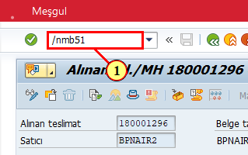
(1) MB51 işlem kodundan ilgili hareketi kontrol ediyoruz.

Material Document List
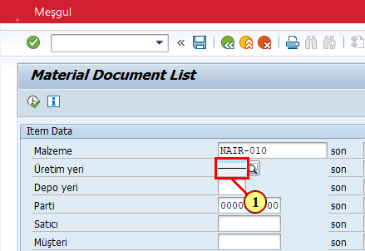
(1) Malzeme ve partimizi yazarak hareketleri kontrol ediyoruz.

Material Document List
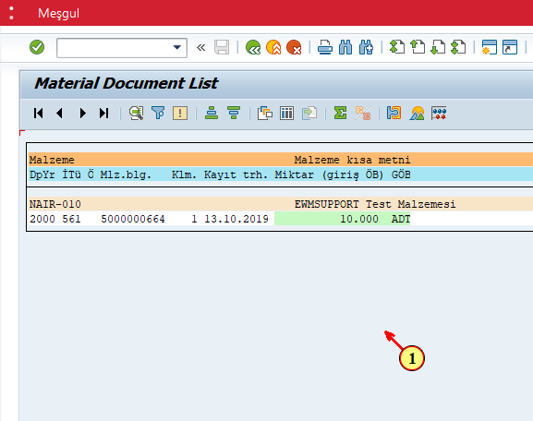
(1) öğesine tıklayın.

Material Document List
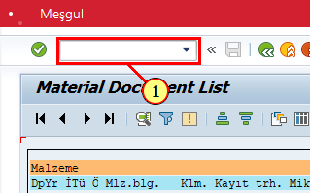
(1) öğesine tıklayın.

Material Document List
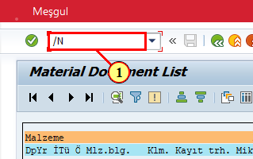
(1) alanı doldurulur.

Material Document List
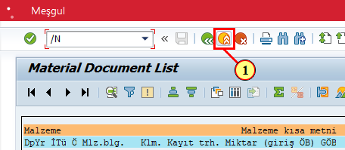
(1) öğesine tıklayın.

Alnn.teslimatın bakımını yap - depo no.NAİR (zaman dilimi EET)
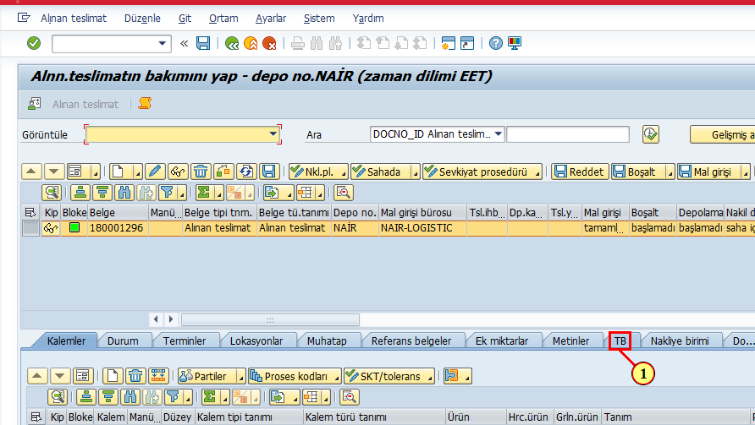
(1) öğesine tıklayın.

Şimdi taşıma birimlerimizi adresine yerleştirelim.

Alnn.teslimatın bakımını yap - depo no.NAİR (zaman dilimi EET)
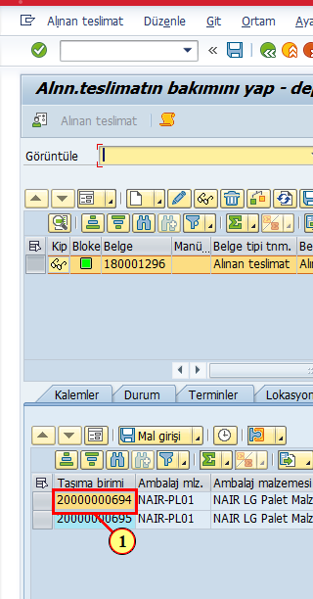
(1) öğesine tıklayın.
Taşıma birimlerimizi kopyalıyoruz.

Alnn.teslimatın bakımını yap - depo no.NAİR (zaman dilimi EET)
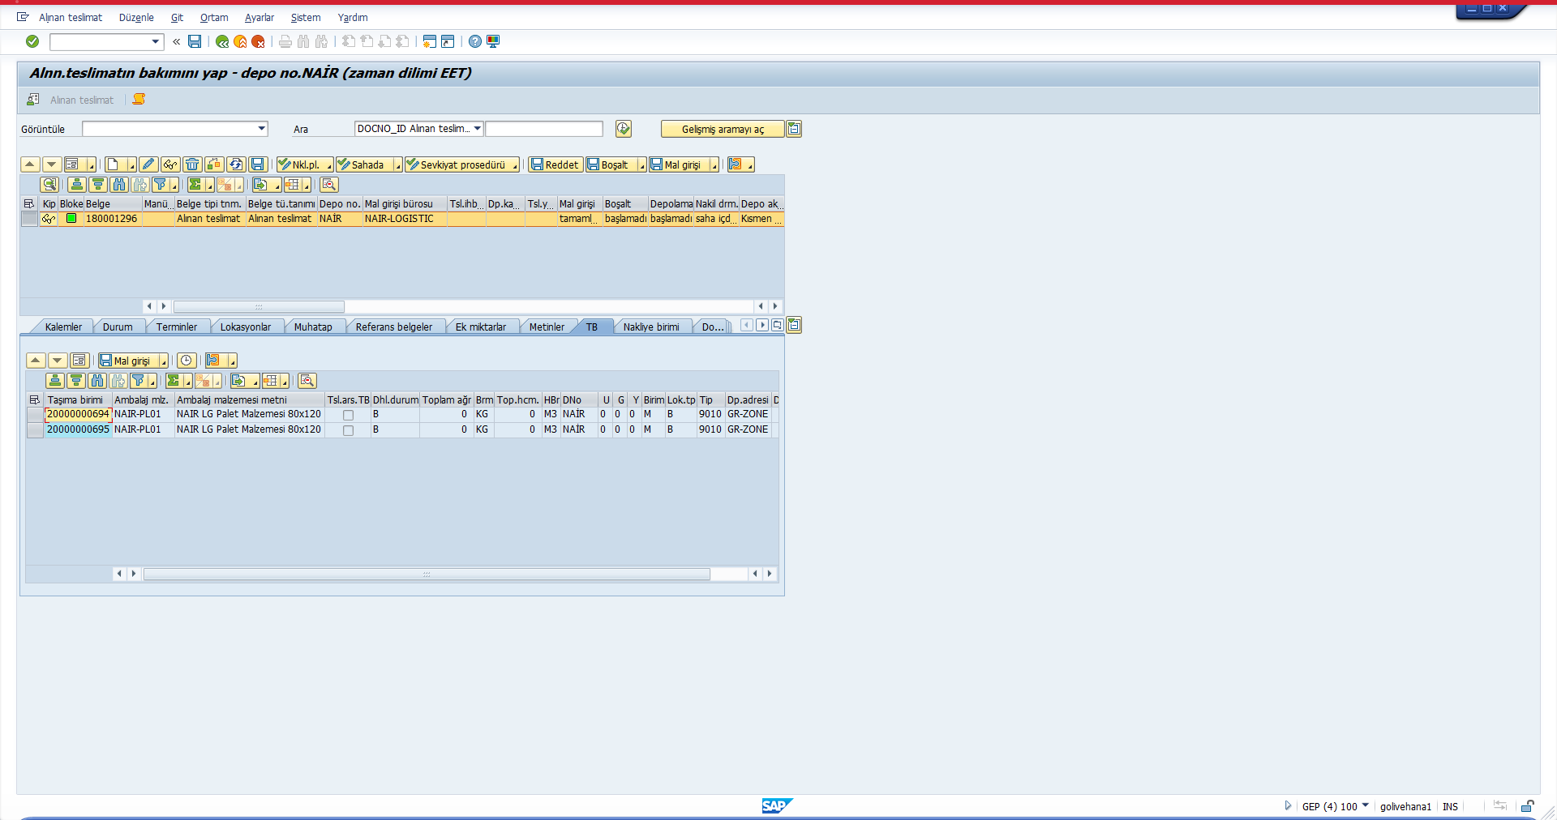

Şimdi Ctrl+C basılıyor.

SAP

Şimdi Enter basılıyor.
Terminal ekranımızı tekrar açıyoruz.

SAP
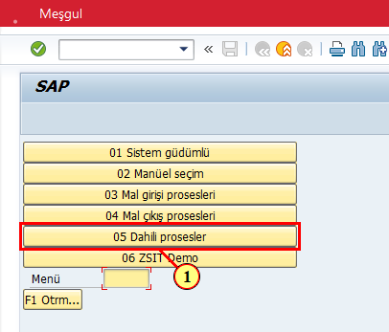
(1) öğesine tıklayın.

SAP
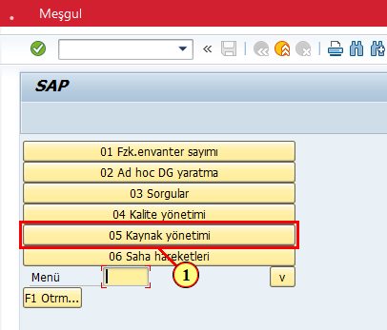
(1) öğesine tıklayın.

Adresleme işlemi bir depo içi hareket olduğu için kuyruğumuzu değiştirmemiz gerekiyor.

SAP
(1) öğesine tıklayın.

SAP

Şimdi Caps Lock basılıyor.

SAP
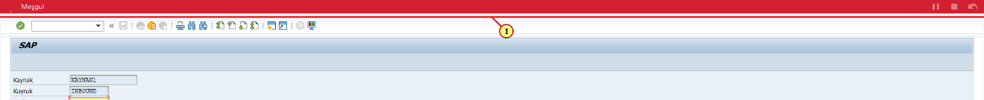
(1) alanı doldurulur.
İlgili kuyruğumuzu yazıyoruz.

SAP

Şimdi F7 basılıyor.

SAP
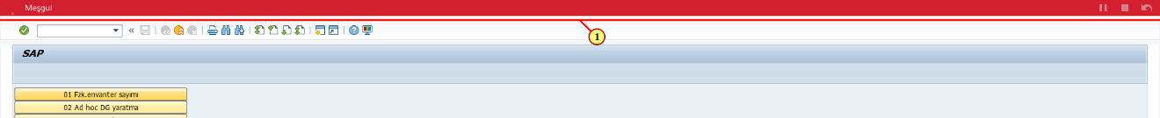
(1) alanı doldurulur.

SAP
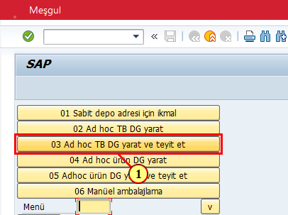
(1) öğesine tıklayın.

Taşıma birimini adresine almak için yukarıda ki ekranı açıyoruz.

SAP
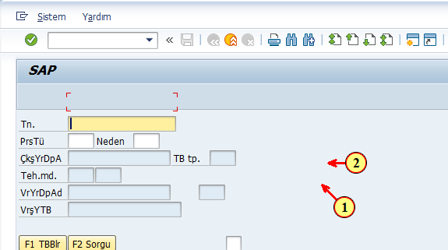
(1) öğesini sürükleyin.
(2) öğesine bırakın.

SAP
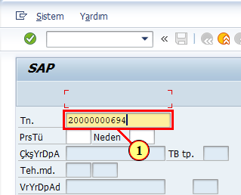
(1) alanı temizlenir.

SAP
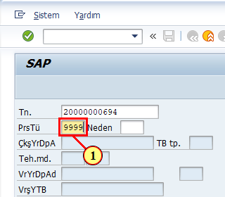
(1) alanı doldurulur.

SAP

Şimdi Enter basılıyor.

SAP

Şimdi Enter basılıyor.

SAP
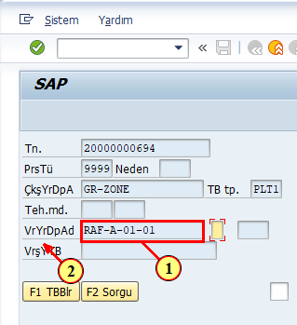
(1) öğesini sürükleyin.
(2) Ekranda istediğiniz bir adresi okutarak depo görevi yaratabilirsiniz. Yada enter yaparak ürüne ait depolama stratejisine uygun olarak sistemde adres önerebilir.

SAP

Şimdi Ctrl+C basılıyor.

SAP
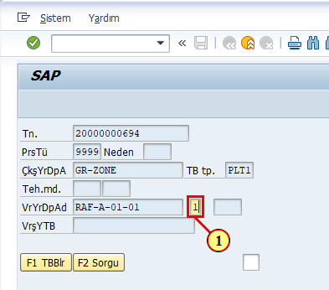
(1) alanı doldurulur.

SAP
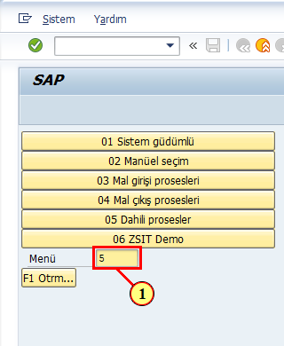
(1) alanı doldurulur.
2 paletimiz vardı. Diğer palet içinde aynı işlemi yapıyoruz.

SAP
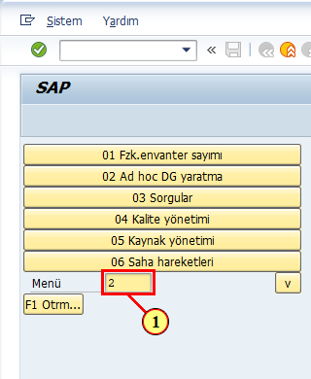
(1) alanı doldurulur.

SAP
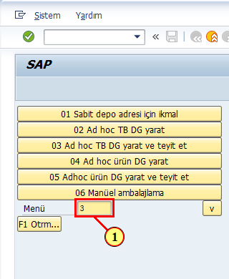
(1) alanı doldurulur.

SAP

Şimdi Backspace basılıyor.

SAP

Şimdi Enter basılıyor.

SAP

Şimdi Enter basılıyor.

SAP

Şimdi Enter basılıyor.

SAP
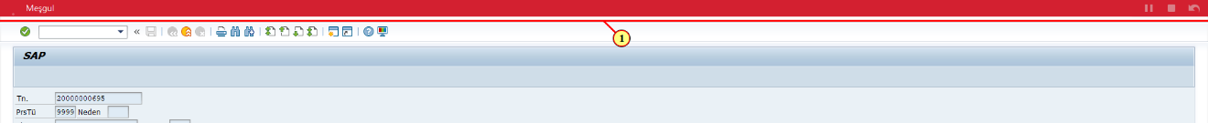
(1) alanı temizlenir.

SAP
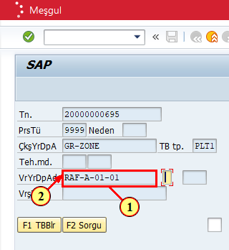
(1) öğesini sürükleyin.
(2) öğesine bırakın.

SAP

Şimdi Ctrl+C basılıyor.

SAP

Şimdi Tab basılıyor.

SAP

Şimdi Ctrl+V basılıyor.

SAP

Şimdi Enter basılıyor.

Depo yönetimi izleme SAP - depo numarası NAİR
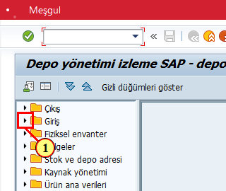
(1) öğesine tıklayın.
Giriş yaptığımız teslimatı kontrol ediyoruz.

Depo yönetimi izleme SAP - depo numarası NAİR
(1) öğesine tıklayın.

Depo yönetimi izleme SAP - depo numarası NAİR
(1) öğesine çift tıklanır.

/SCWM/SAPLWIP_DELIVERY
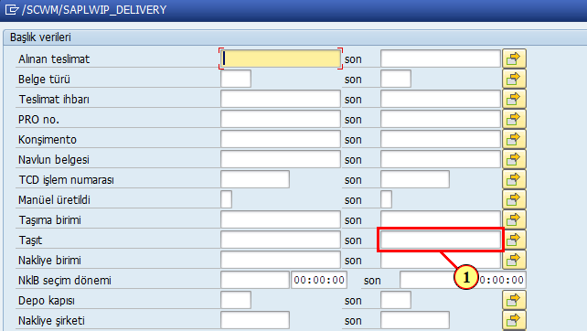
(1) alanı doldurulur.

/SCWM/SAPLWIP_DELIVERY
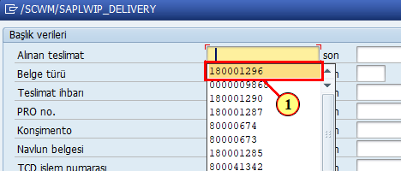
(1) 180001296 girişine tıklandığında giriş seçilir.

/SCWM/SAPLWIP_DELIVERY
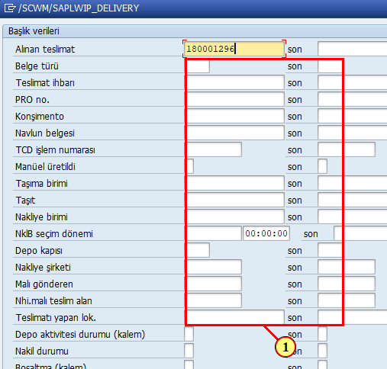
(1) öğesine tıklayın.

/SCWM/SAPLWIP_DELIVERY
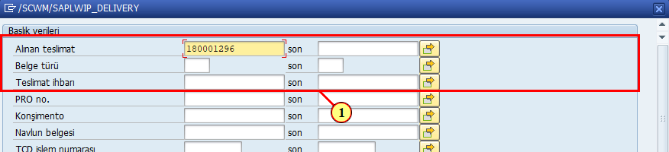
(1) öğesine tıklayın.

/SCWM/SAPLWIP_DELIVERY
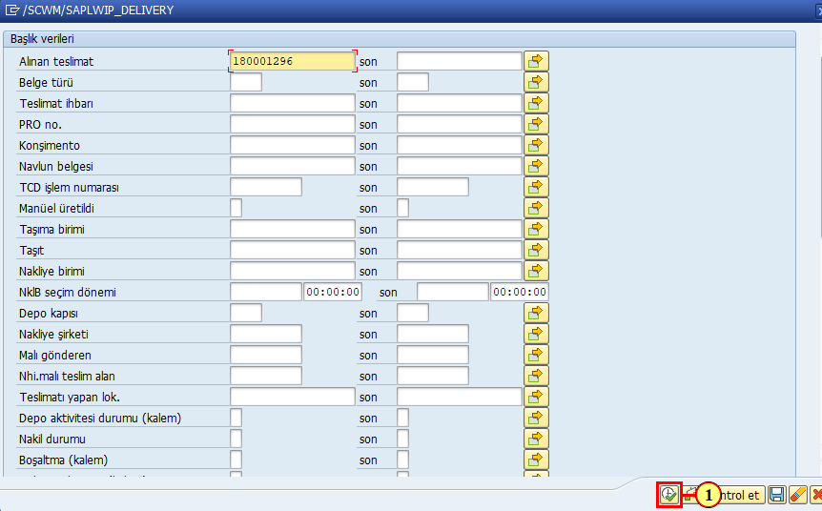
(1) Yürüt öğesine tıklayın.

Depo yönetimi izleme SAP - depo numarası NAİR
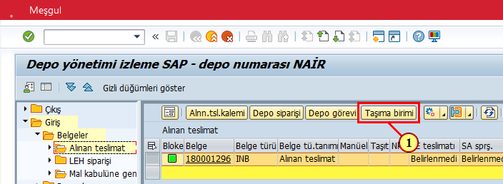
(1) TaÅŸÄ±ma birimi menü öğesine tıklandığında menü öğesi yürütülür.

Depo yönetimi izleme SAP - depo numarası NAİR
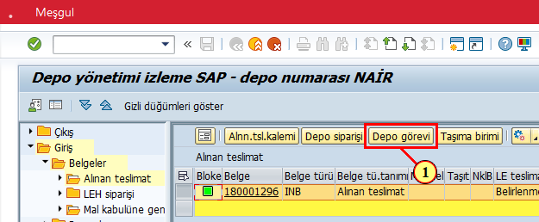
(1) Depo gÃ¶revi menü öğesine tıklandığında menü öğesi yürütülür.

Depo yönetimi izleme SAP - depo numarası NAİR
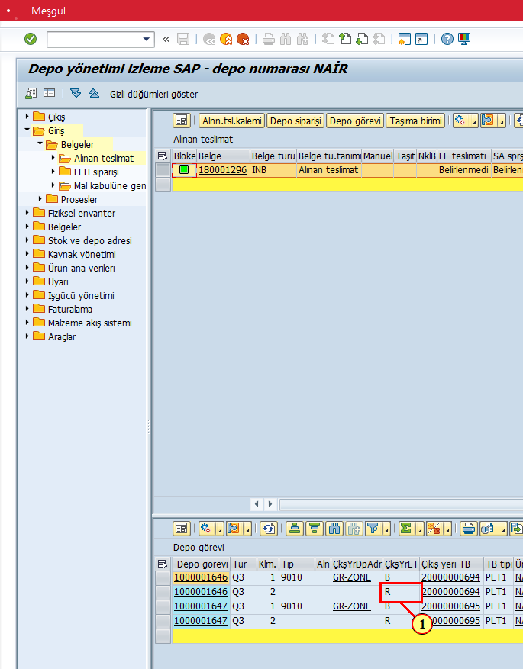
(1) Yaratmış ve onaylamış olduğumuz depo görevlerini görüntülüyoruz.

Depo yönetimi izleme SAP - depo numarası NAİR
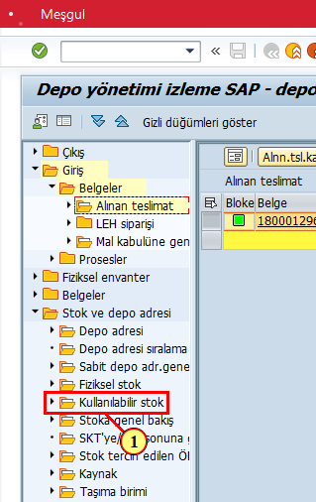
(1) öğesine çift tıklanır.

Giriş yaptığımız taşıma birimlerini stok sorgulama ekranından görüntülüyoruz.

/SCWM/SAPLSTOCK_OVERVIEW_MON
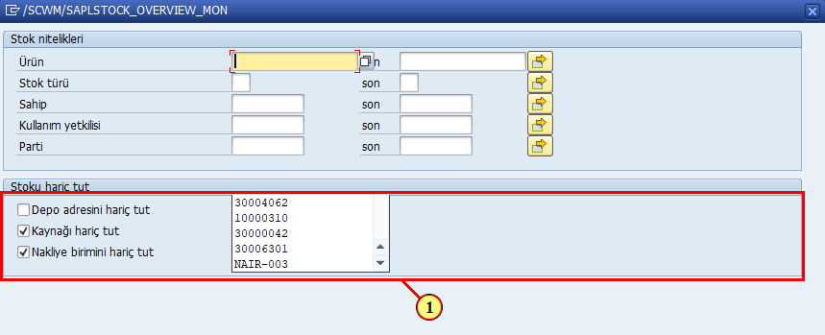
(1) alanı doldurulur.

/SCWM/SAPLSTOCK_OVERVIEW_MON
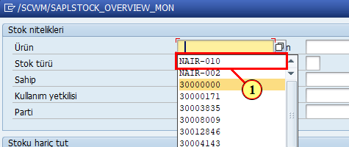
(1) NAIR-010 girişine tıklandığında giriş seçilir.

/SCWM/SAPLSTOCK_OVERVIEW_MON
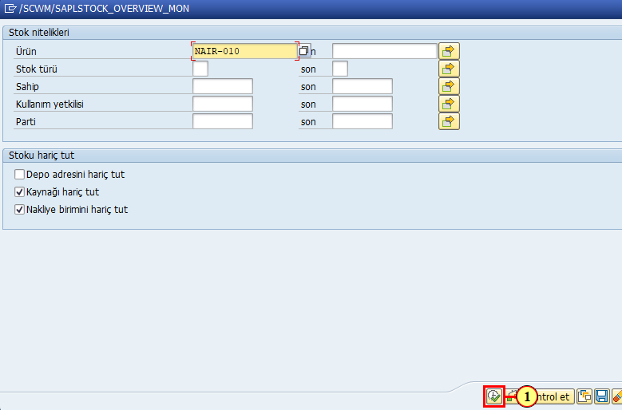
(1) Yürüt öğesine tıklayın.

Depo yönetimi izleme SAP - depo numarası NAİR
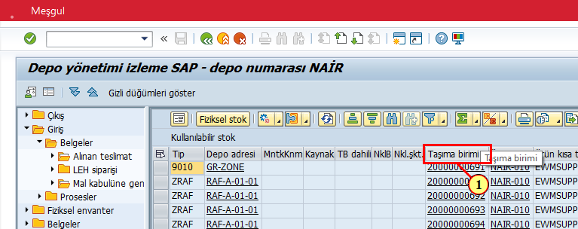
(1) öğesine tıklayın.

Depo yönetimi izleme SAP - depo numarası NAİR
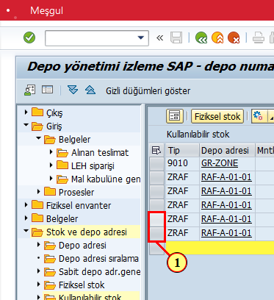
(1) Kaydırma çubuğu istenilen ekran alanını görüntülemek için kullanılır.

Depo yönetimi izleme SAP - depo numarası NAİR
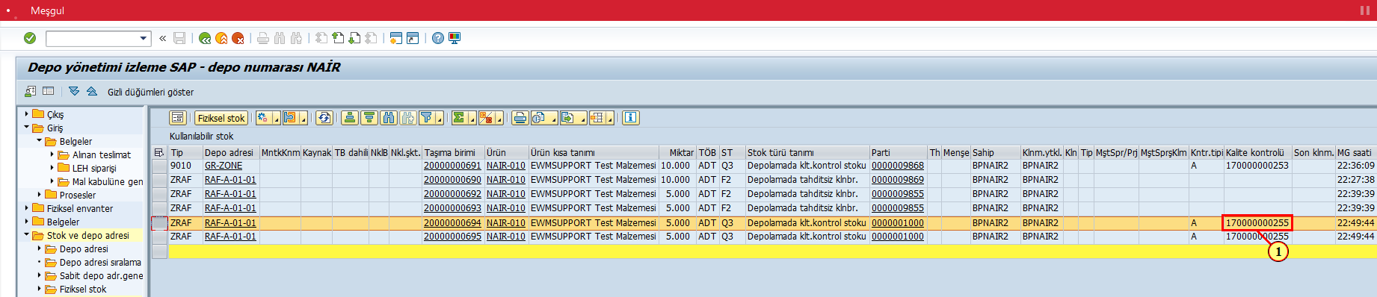
(1) öğesine tıklayın.Taşıma birimleri üzerinde kontrol partisi var. Şimdi kontrol partisini onaylayalım.

Depo yönetimi izleme SAP - depo numarası NAİR
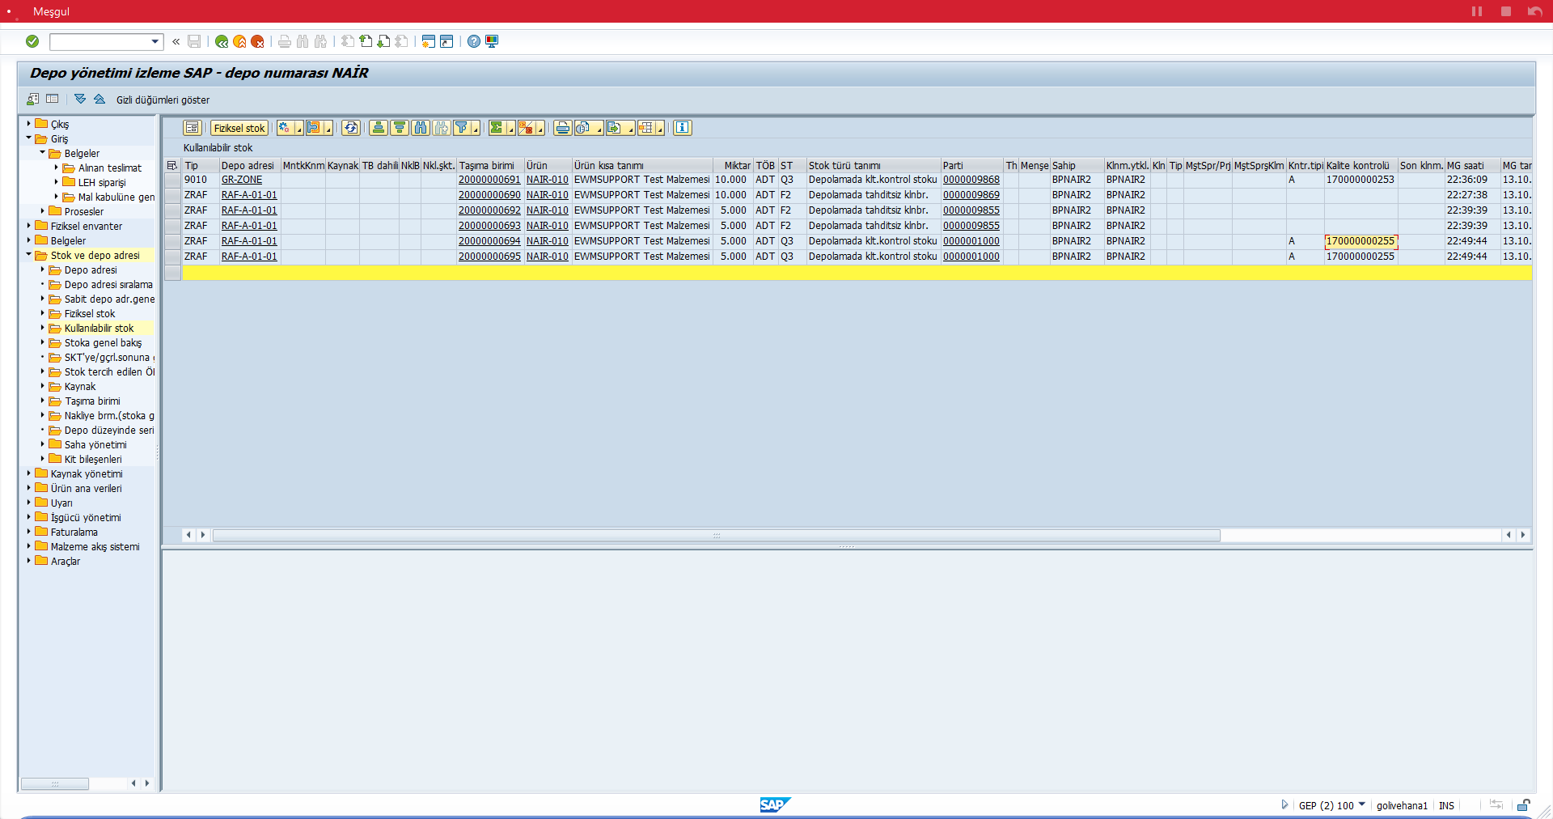

Şimdi Ctrl+C basılıyor.

Depo yönetimi izleme SAP - depo numarası NAİR
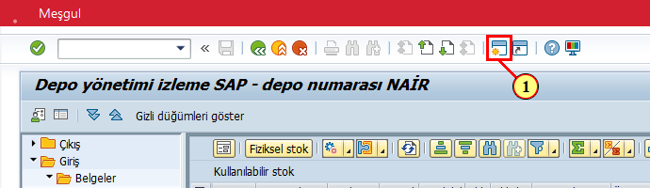
(1) öğesine tıklayın.

SAP Easy Access
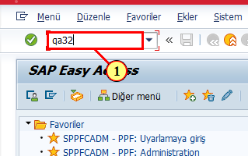
(1) alanı doldurulur. QA32 işlem kodunu yazıyoruz.

Kontrol partisi seçimi
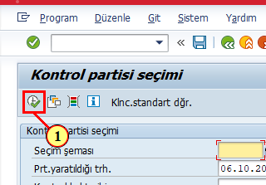
(1) Yürüt öğesine tıklayın.

Kontrol partisi verilerini değiştir : Kontrol partileri için iş listes
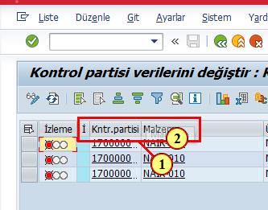
(1) öğesini sürükleyin.
(2) öğesine bırakın.

Kontrol partisi verilerini değiştir : Kontrol partileri için iş listes
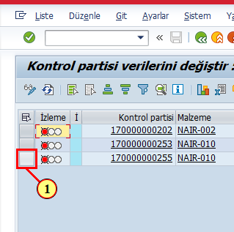
(1) öğesine tıklayın.

Kontrol partisi verilerini değiştir : Kontrol partileri için iş listes
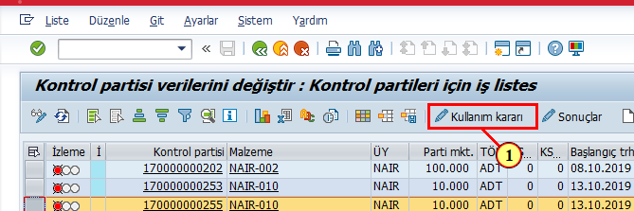
(1) Kullanım kararı öğesine tıklayın.

Kullanım kararını gir: Hatalara genel bakış
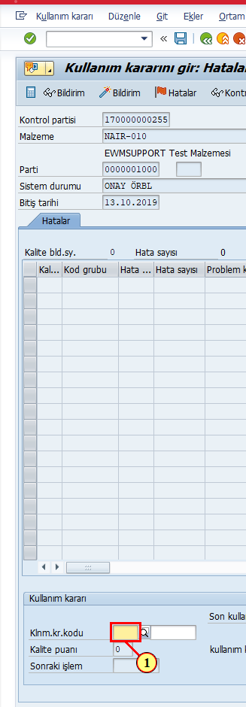
(1) alanı temizlenir.

Kontrol partisi için kullanım kararı
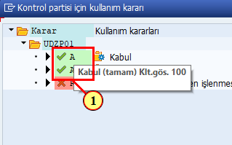
(1) 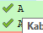 öğesine çift tıklanır.

Kullanım kararını gir: Hatalara genel bakış
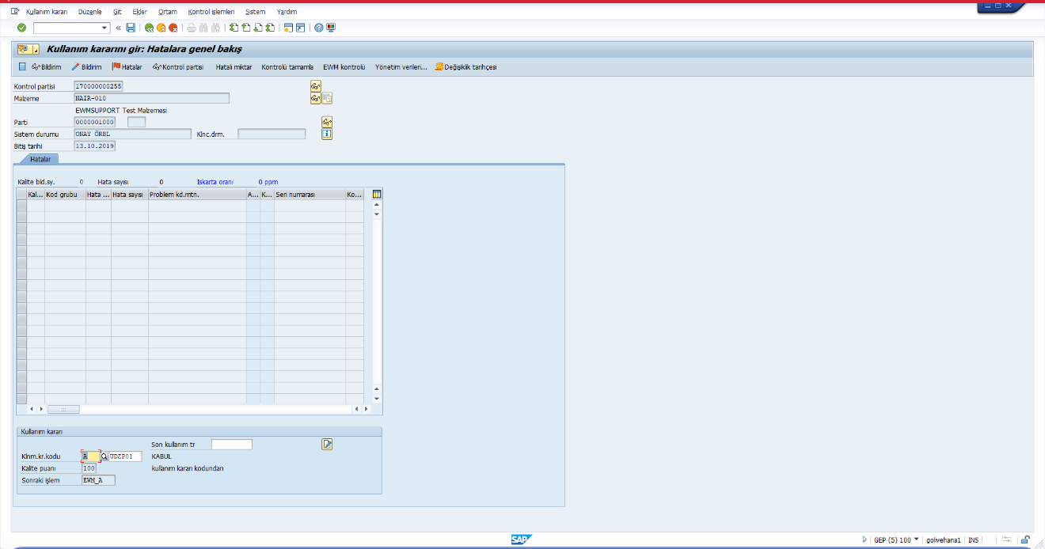

Şimdi Enter basılıyor.

Kullanım kararını gir: Hatalara genel bakış
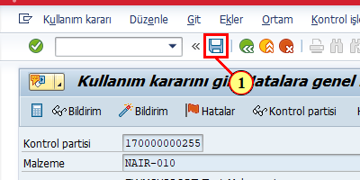
(1) öğesine tıklayın.Kontrol partisini onayladık. Şimdi EWM de ki taşıma birimlerimizi kontrol edelim.

Depo yönetimi izleme SAP - depo numarası NAİR
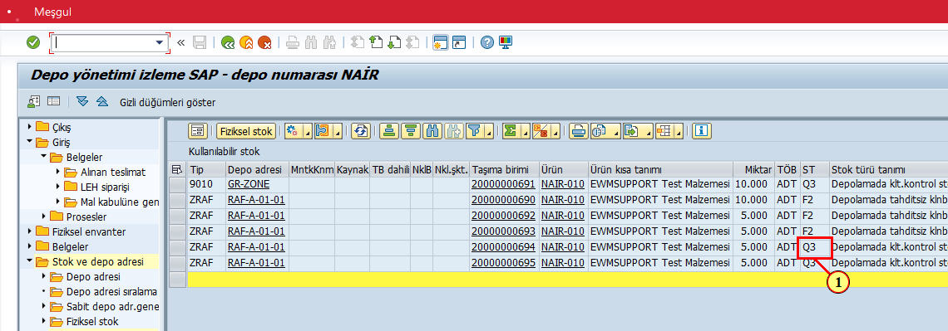
(1) öğesine tıklayın.

Depo yönetimi izleme SAP - depo numarası NAİR
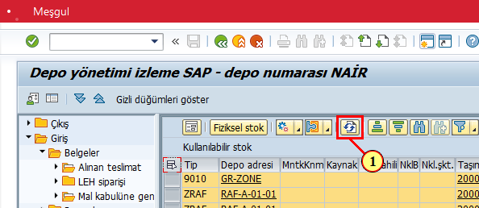
(1) öğesine tıklayın.

Depo yönetimi izleme SAP - depo numarası NAİR
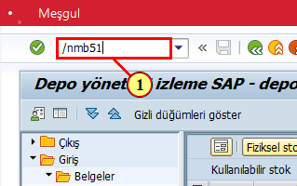
(1) alanı doldurulur. EWM de ki taşıma birim stok türlerimiz tahditsize geçti. ERP de ki mal hareketini kontrol edelim. MB51 işlem kodunu açıyoruz.

Material Document List
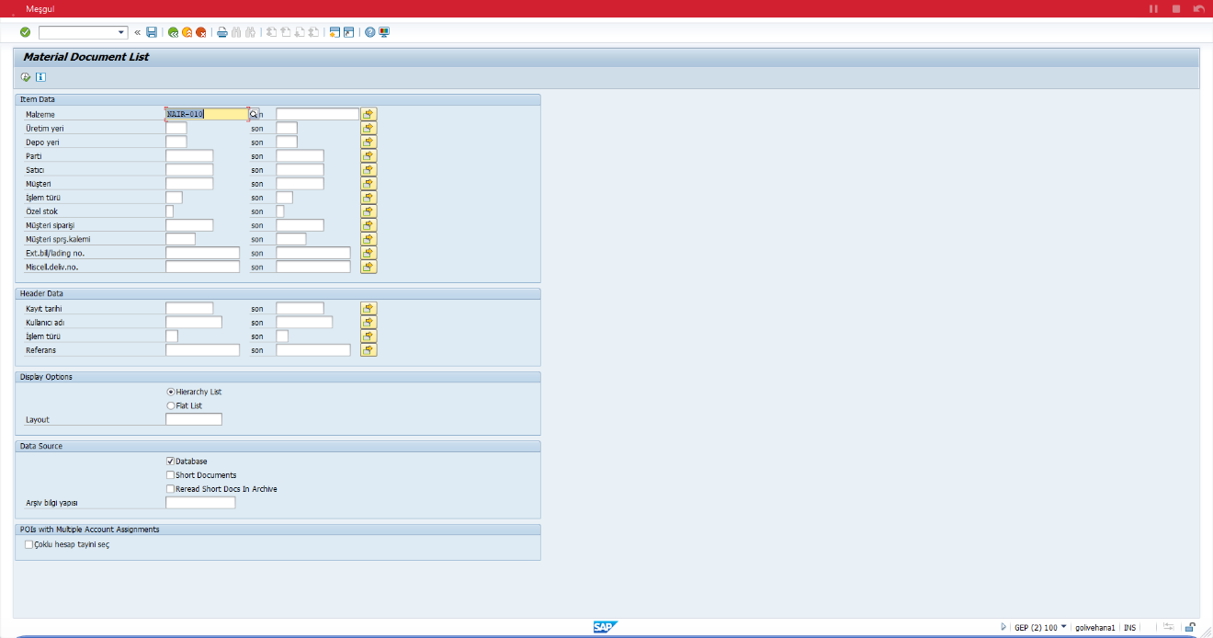

Şimdi Down basılıyor.

Material Document List
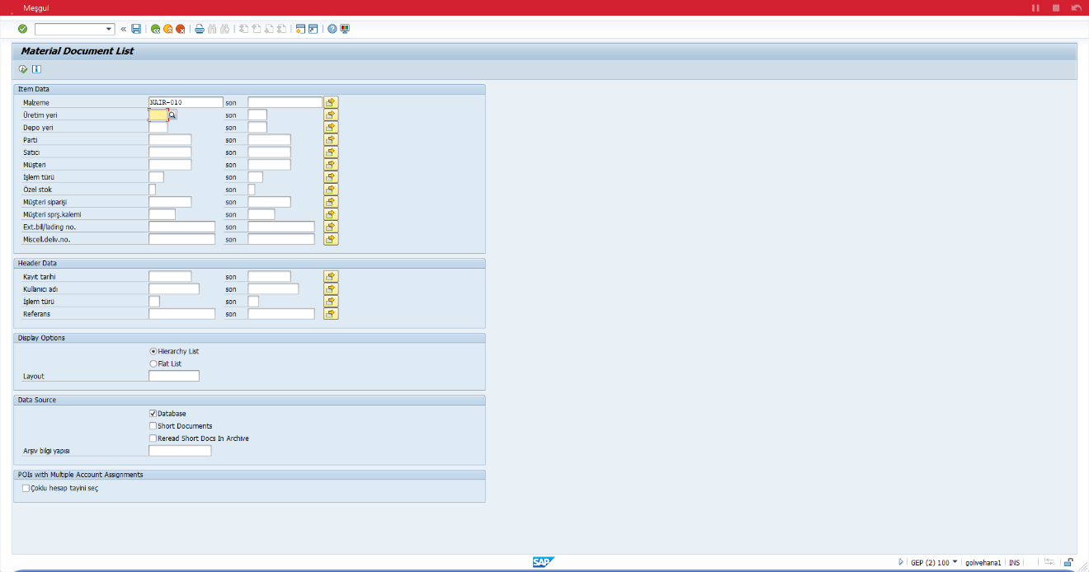

Şimdi Down basılıyor.

Material Document List
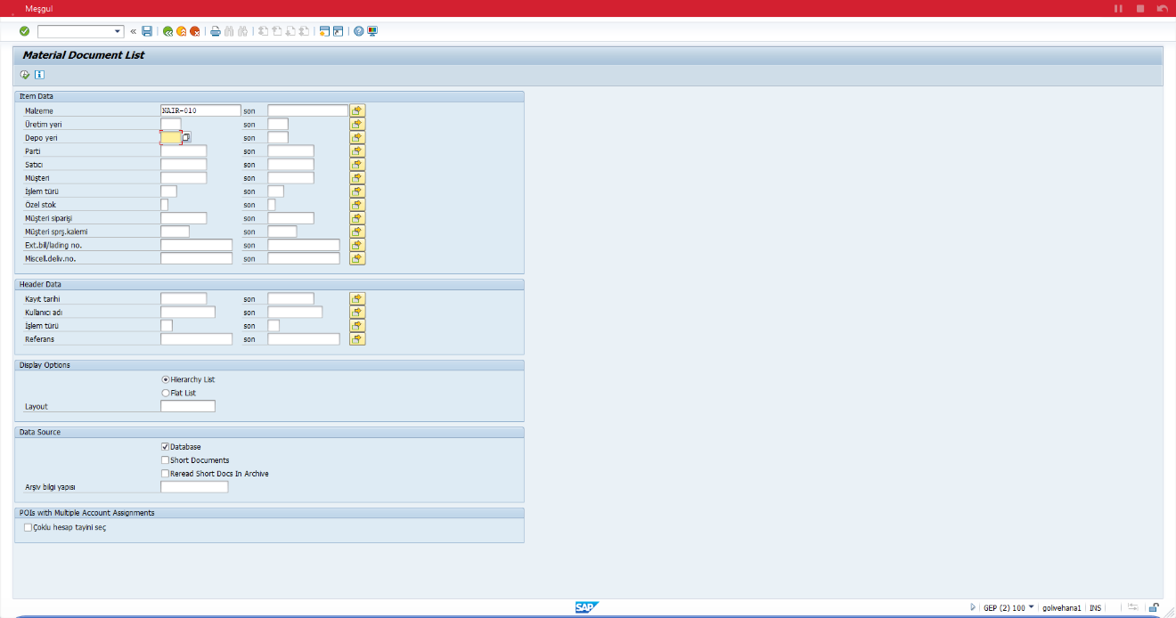

Şimdi Down basılıyor.

Material Document List
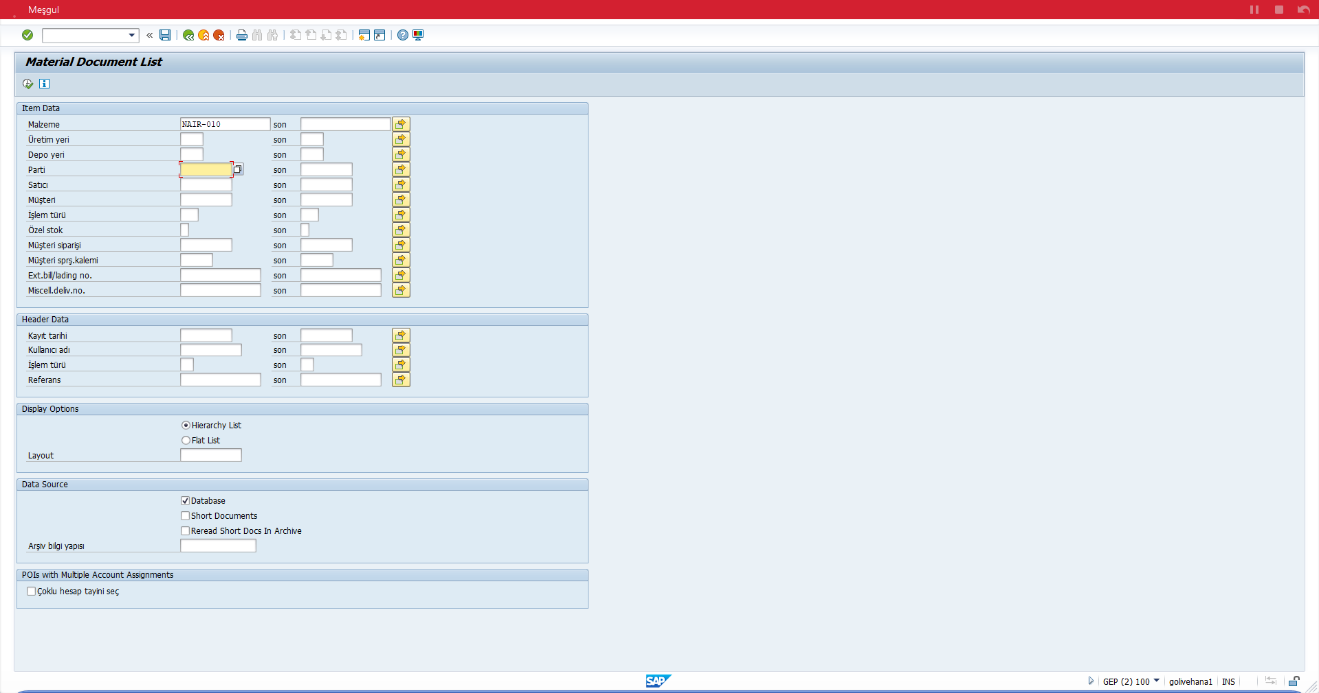

Şimdi Down basılıyor.

Material Document List
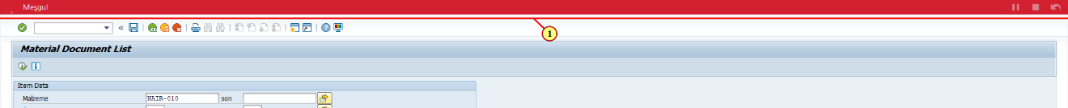
(1) alanı doldurulur.

Material Document List
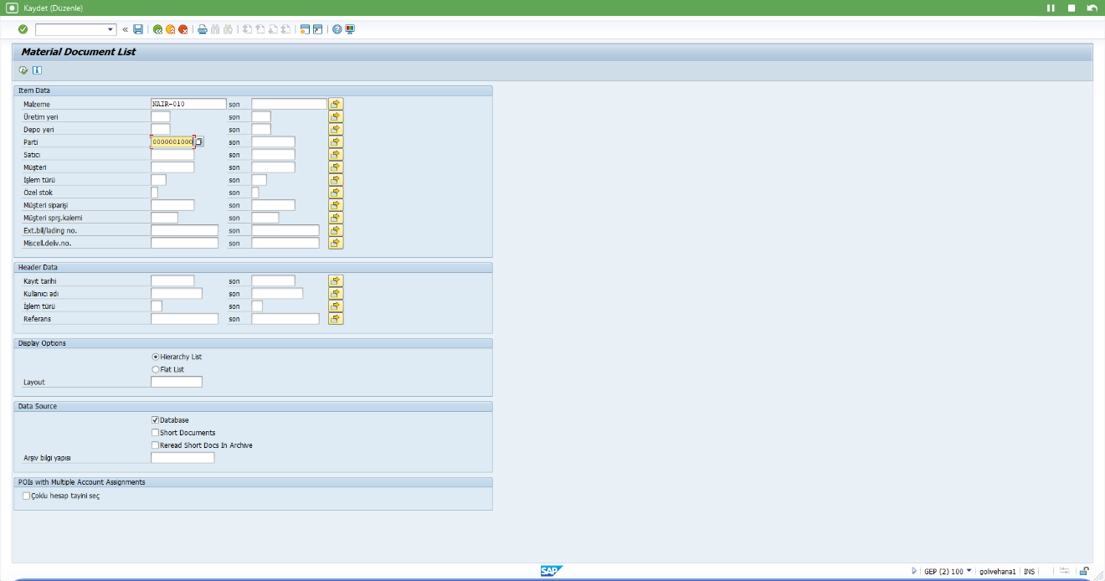

Şimdi F8 basılıyor.

Material Document List
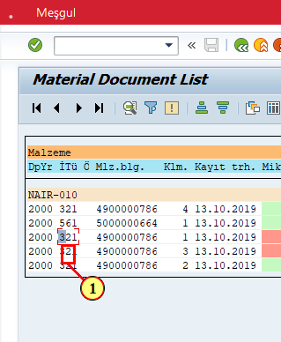
(1) sistem 321 hareketi ile kontrol partisi stoğundan tahditsize stoğu almış oldu.

